光ファイバーが開始されます ２０２２．１
かねてから要望が強かった中山間区域の光ファイバー回線が３月から使えるようになる見込みです。個人、リモートでの仕事、企業誘致に
必要など、要望が強かったものですがよかったです。今後の予定は下記のとおりです（いわき市から）
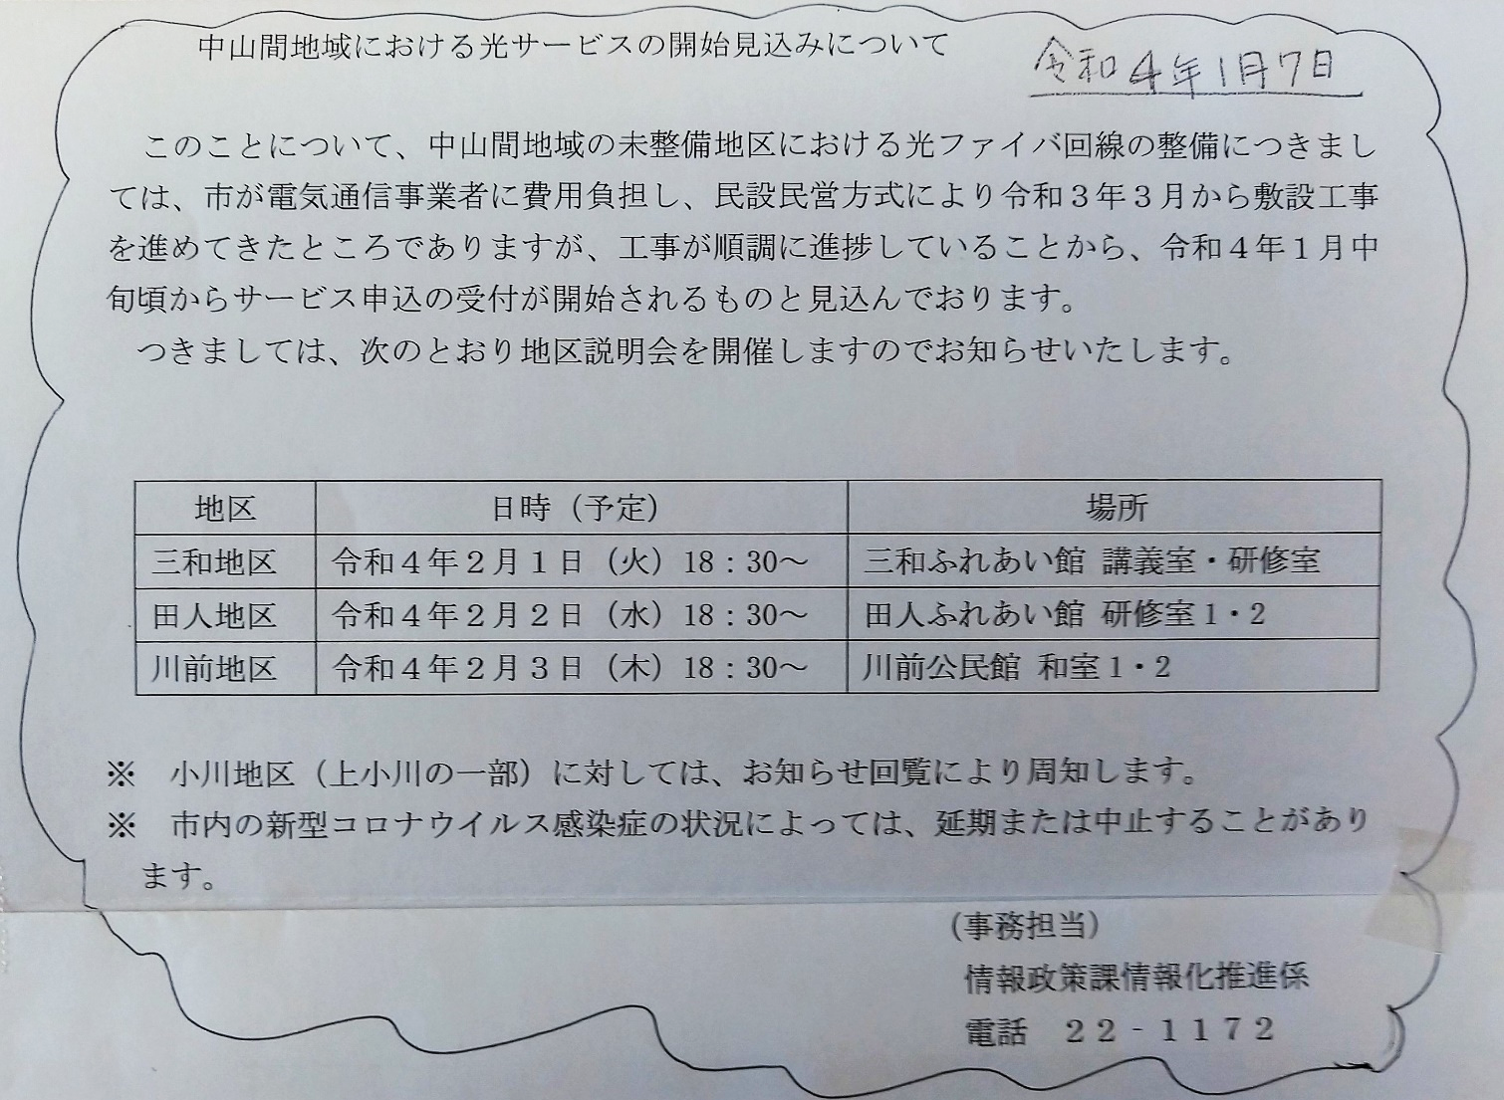
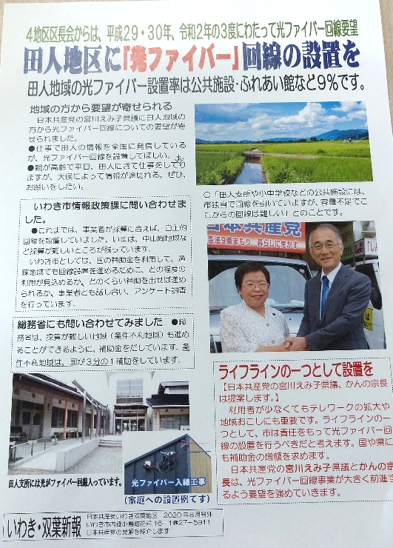
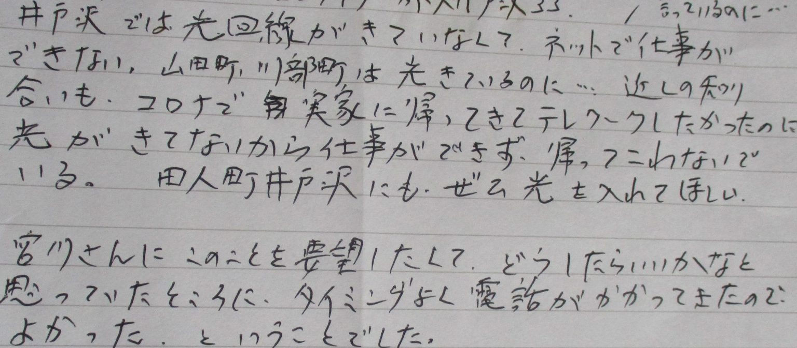
日本共産党が発行する「しんぶん赤旗」を是非ご購読ください。
日刊紙が月３４９７円、週刊紙が月９３０円です。
お申し込みは、日本共産党いわき双葉地区委員会です。☎２７－５９１１ F２７－５９１４
今後ともご意見やご要望をお寄せください。
宮川えみ子 ０９０-４４７７－１７０７
菅野宗長 ０８０-６００７-４３３６
県議選や市議選でも要望がありました。

右は、政策です。

下は、皆さんの声です。

